**Guns-vip-maste简单入门**

**项目运行前软件和Maven配置问题:**

1. **Maven配置问题 注意之前是使用maven本地仓库,需要在.m2下的setting文件配置阿里云镜像**

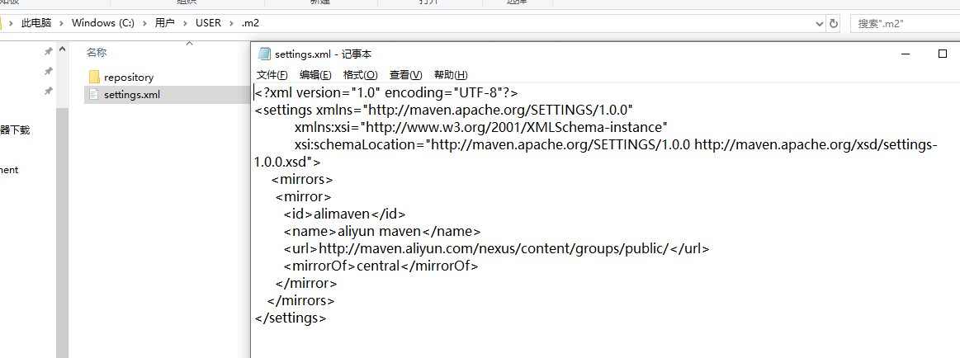

1. **idea项目导入后,运行数据库连接错误**

**导入后要在项目中guns-vip-master/main/resources/application-local.yml文件中设置数据本地数据库地址**

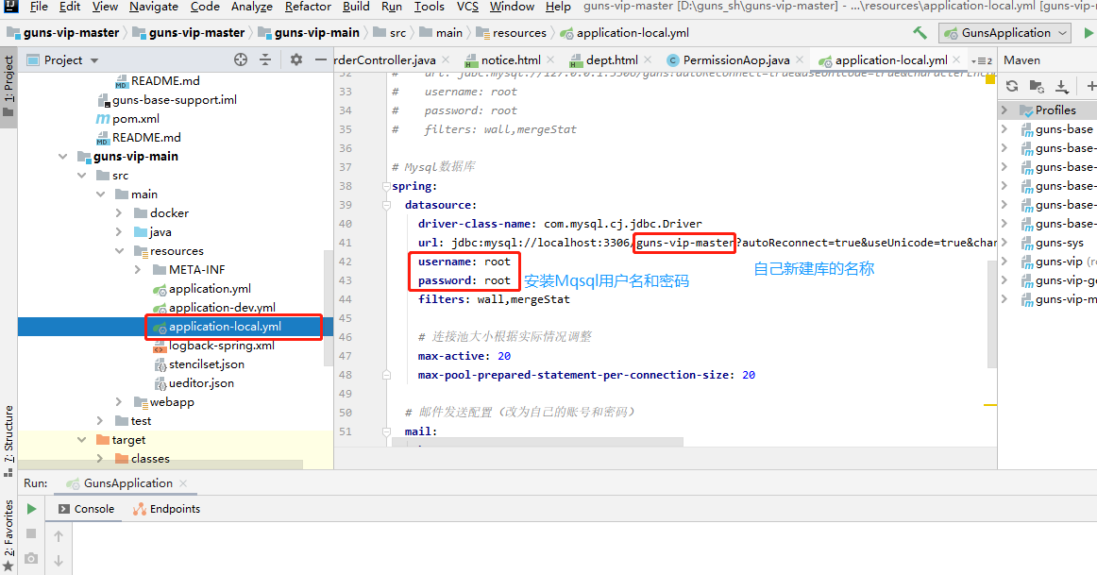

1. **开发配置完成后,页面菜单没有显示**

**需要在idea中项目右键Run Maven ->package进行项目打包后,在重启guns项目,刷新页面即可显示**

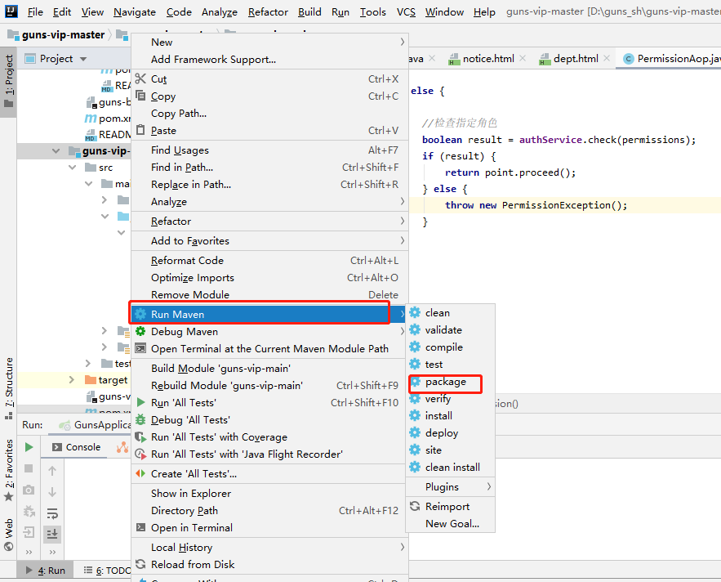

**打包完成后可在guns-vip-master/target中查看jar包:**

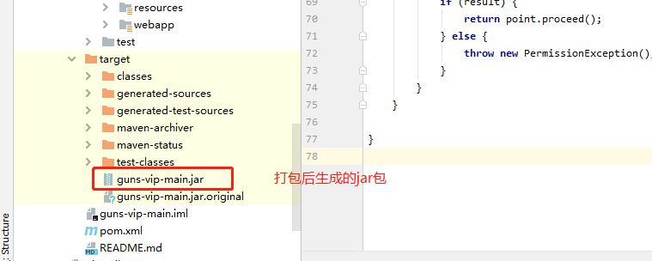

1. **数据库需要使用MySQL5.7以上,因为太低版本,sql有些格式运行会出错**

**注意:卸载之前数据库,一定要卸载干净,重启电脑,从新安装新的MySQl数据库**

**开发所需软件和工具**

**开发软件:IDEA(推荐使用)**

**环境:jdk1.8**

**数据库:MySQL5.7以上,最好用最新版本**

**Navicat:连接数据库第三方工具**

**速成开发步骤:1.建表->2.平台代码生成->3.平台角色配置权限->4.生成页面查看**

1. 建表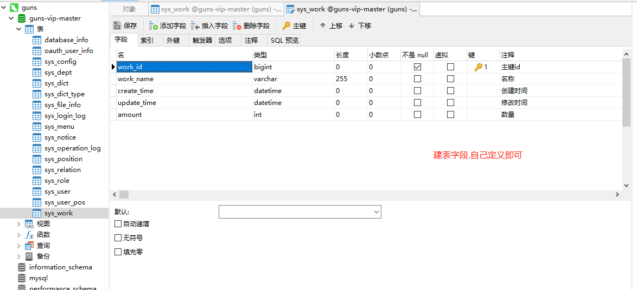
2. 平台代码生成

启动项目后,浏览器输入localhost:8080进入平台,找到左侧菜单->开发管理->代码生成页面

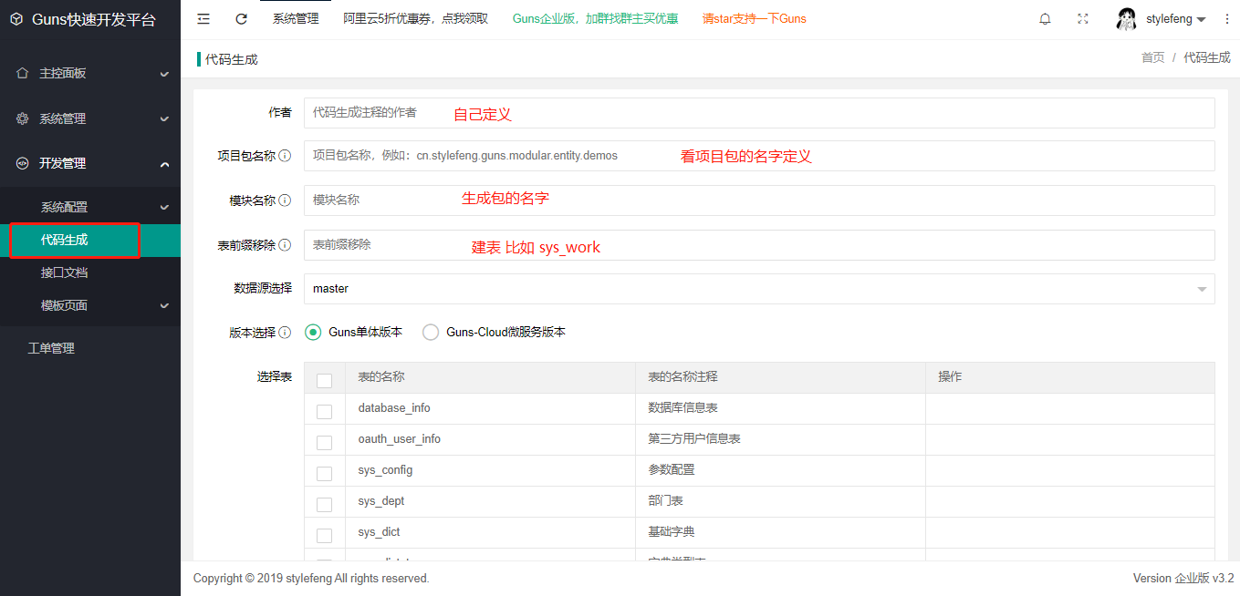

选择自己建的表

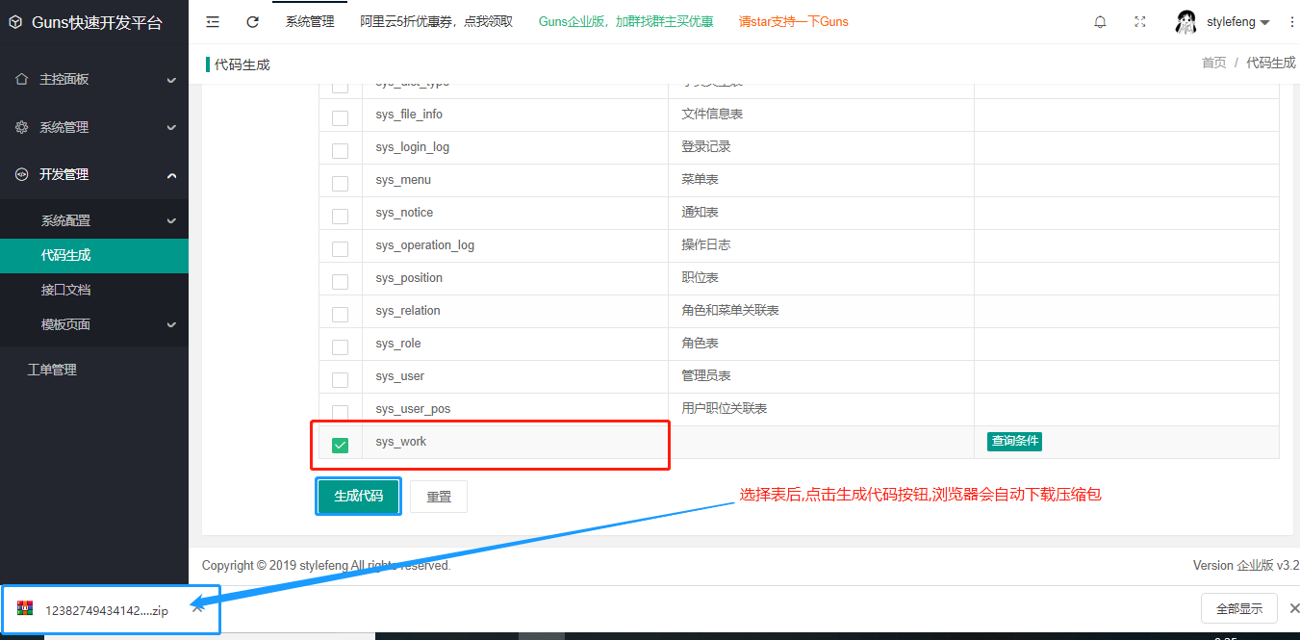

解压 压缩文件 ,

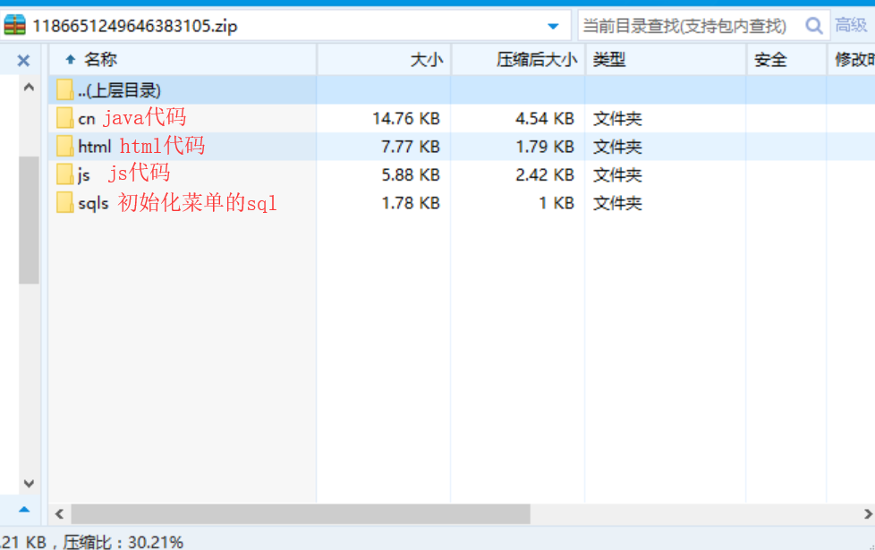

**IDEL新建包,复制代码**

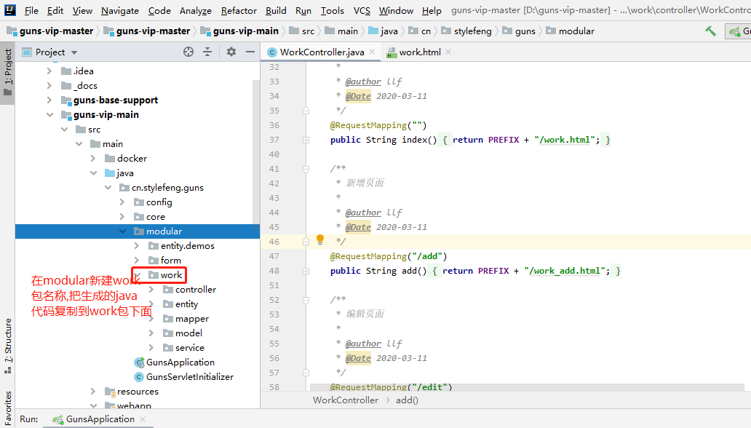

另外把生成的sql文件到,Navicat下新建查询,执行sql代码:

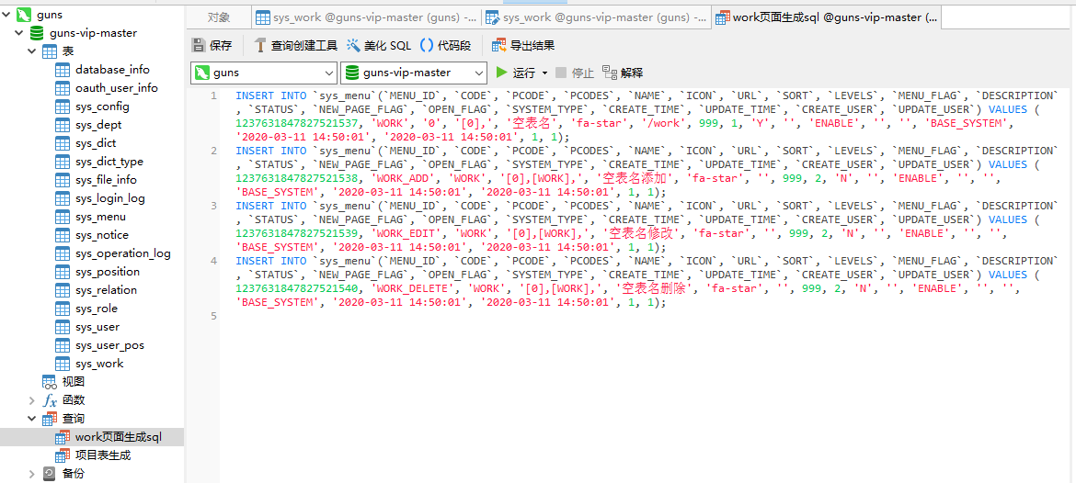

再把html和js文件拷贝到相应文件下

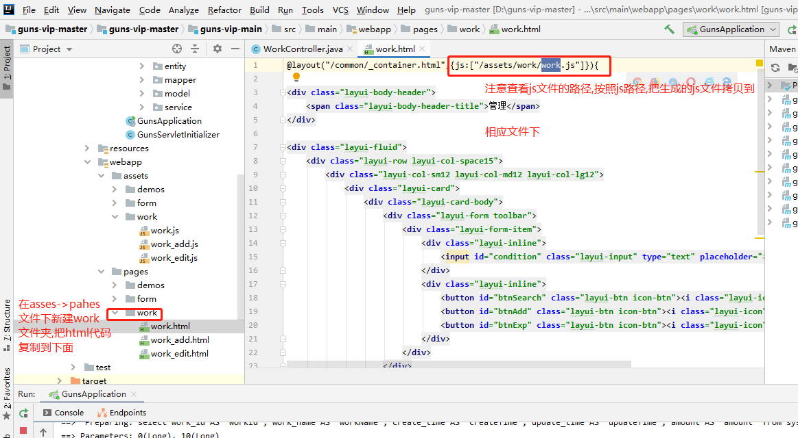

在到平台上使用角色权限配置,刚才生成的页面

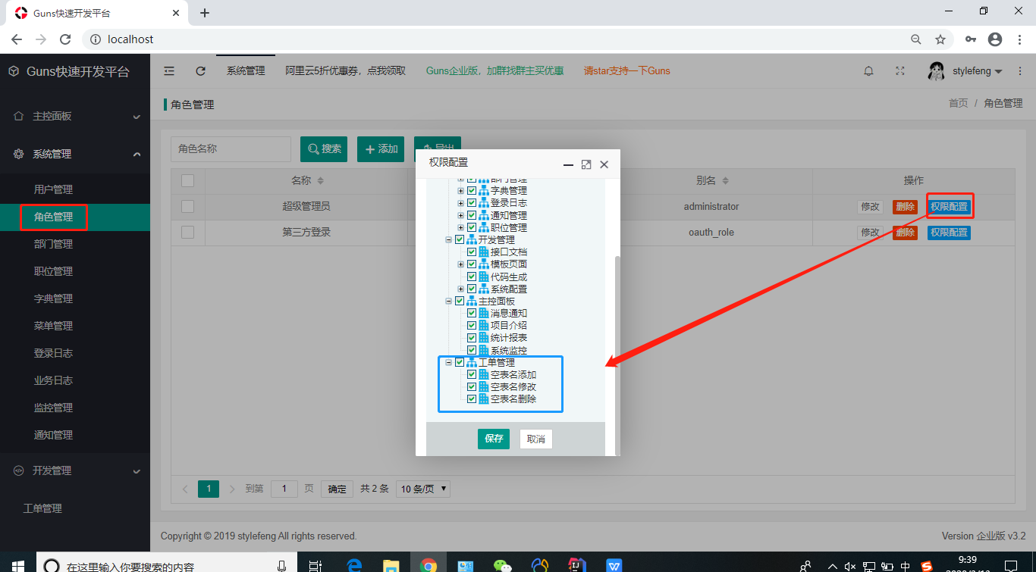

在设置 系统管理->菜单管理中生成页面中url的请求地址是否和生成Controller类中的地址相同

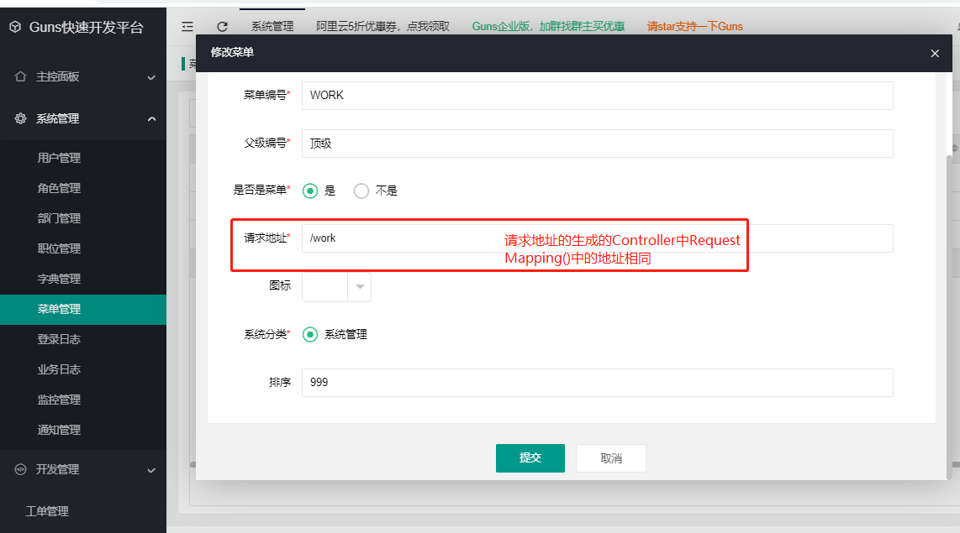

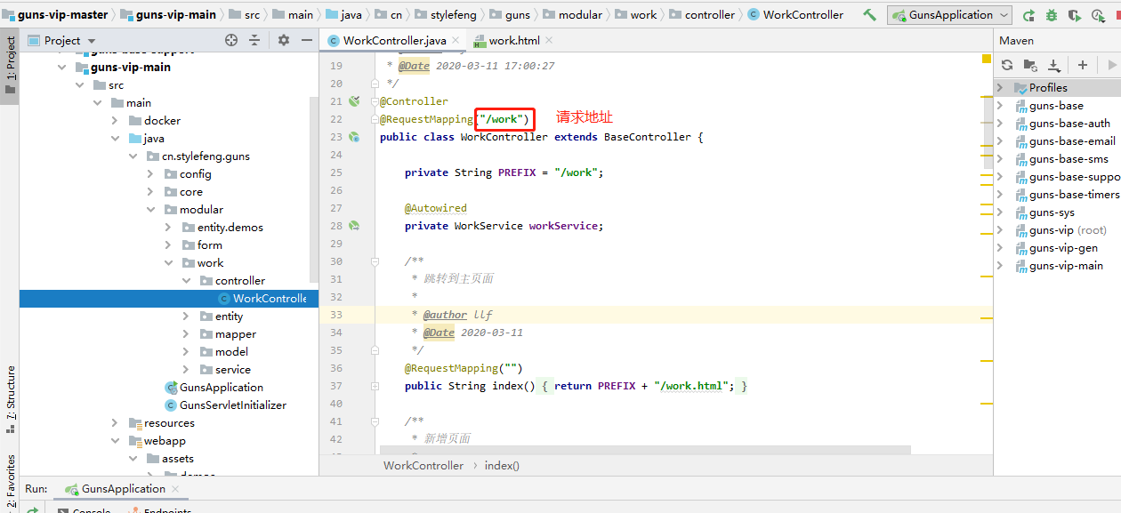

最后进入平台查看是否正常显示页面:

